令和7年2月吉日

各　位

　　　　　　　　　　　　　　　　　　　　　　　　　公益社団法人日本技術士会四国本部

　　　　　　　　　　　　　　　　　　　　　　　　　　本部長　天羽　誠二

**第57回修習技術者支援セミナー・第10回技術者倫理セミナー合同のご案内**

拝啓　時下益々ご健勝にてご活躍のこととお慶び申し上げます。

　さて、（公社）日本技術士会四国本部では、修習技術者（技術士第一次試験合格者及びJABEE認定課程終了者）並びに若手技術士の皆様を対象に、第57回修習技術者支援セミナー・第10回技術者倫理セミナーを合同で開催致します。

今回は、令和6年度技術士第一次試験合格者祝賀会もあわせて開催し、このたび修習技術者になられた皆様をお祝いさせていただくとともに、今から技術士を目指していく際に修習すべき内容、取組み方等について技術士第二次試験合格体験談も通じて学べる場を予定としています。また、技術者倫理に関するグループワークも予定されており、修習技術者だけでなく、修習技術者を指導する技術士で技術者教育に携わる指導者等、幅広い技術者にもご活用いただける内容となっています。

時節柄、ご多忙のこととは存じますが、多数ご参加くださいますようご案内申し上げます。

**お手数ですが、参加を希望される方はＦＡＸ（添付の申込書）もしくは四国本部ホームページの「申込フォーム」にて、令和7年3月24日（月）までに**お知らせ願いします。

敬具

記

１．日　時　　令和7年3月29日（土）13：20 ～ 17：00（受付13：00 ～ ）

２．場　所　　愛媛県：松山市男女共同参画推進センター（COMS）　（別紙案内図参照）

３．修習技術者支援セミナー・技術者倫理セミナー **【IPD(CPD)＝3.5h】**

(1)開会 13：20 ～ 13：25

(2)修習技術者支援セミナー

①技術士試験と修習のあり方について 13：25 ～ 14：25

　日本技術士会四国本部　修習技術者支援委員会委員 宮崎　博志　氏

②令和6年度第一次試験合格者紹介 14：25 ～ 14：35

③技術士第二次試験合格体験談　兵頭 伸幸 氏（令和5年度合格者） 14：35 ～ 14：55

　　　　　　　　　　　　　　　他１名（令和6年度合格者） 14：55 ～ 15：15

【休　 憩】 15：15 ～ 15：25

(3)技術者倫理セミナー

テーマ：若手技術者と考える技術者倫理 15：25 ～ 16：55

　日本技術士会四国本部　倫理小委員会委員長 横山　成郎　氏

①技術士倫理綱領の改定について

②技術者倫理グループワーク

(4)閉会 16：55 ～ 17：00

４．セミナー参加費　　令和6年度技術士第一次試験合格者・学生・一般市民 　無料

技術士・技術士補・修習技術者　　　　　　　　　 1,000円

上記以外のCPD行事受講証を必要とする方 1,000円

※当日、会場にて徴収させていただきます。

５．合格祝賀会　　18：00 ～ 20：00　　会費5,000円　（令和6年度合格者は1,000円）

場所未定　（セミナー会場の近傍を想定）

６．関係機関等　　　主催：公益社団法人　日本技術士会四国本部

* 申込締め切り：令和7年3月24日（月）※定員（36名）になり次第締め切ります。FAXでお申し込みいただいた場合、申込受付の返信は致しませんので、特にご連絡がなければそのまま会場にお越し下さい。
* 申込方法：添付の「申込書」をFAXしていただくか、もしくは四国本部ホームページの「申込フォーム」よりお申込み下さい。※Eメールでのお申込みは受け付けておりません。

　 〈問い合わせ先〉公益社団法人　日本技術士会四国本部　事務局

〒760-0067　香川県高松市松福町２丁目15-24　香川県土木建設会館３Ｆ

TEL 087-887-5557　FAX 087-887-5557　E-mail：[ipej-shikoku@me.pikara.ne.jp](mailto:ipej-shikoku@me.pikara.ne.jp)

会場位置図

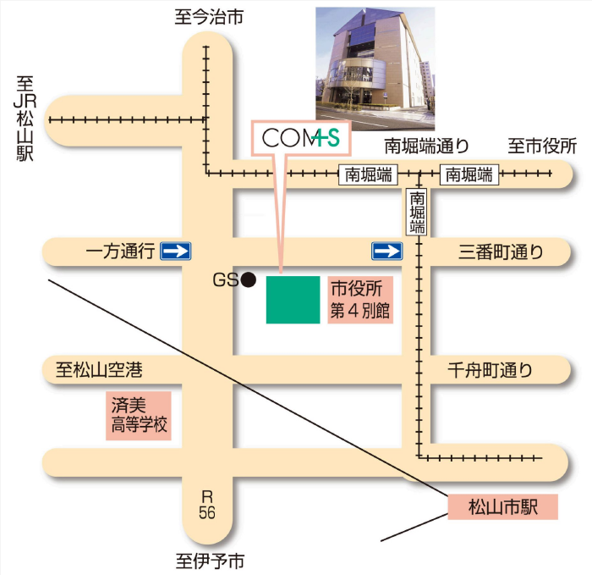

セミナー会場

**第57回修習技術者支援セミナー・第10回技術者倫理セミナー合同**

日時:令和7年3月29日（土）

場所: 松山市男女共同参画推進センター

（COMS）

**次　　　第**

**１．開会 （13：20～13：25）**

**２．修習技術者支援セミナー （13：25～15：15）**

①技術士試験と修習のあり方 （13：25～14：25）

日本技術士会四国本部 修習技術者支援委員会委員 宮崎　博志　氏

②令和6年度第一次試験合格者紹介 （14：25～14：35）

③技術士第二次試験合格体験談(合格者2名) （14：35～15：15）

**〈休憩15：15～15：25〉**

**３．技術者倫理セミナー （15：25～16：55）**

「テーマ　若手技術者と考える技術者倫理」

日本技術士会四国本部 倫理小委員会委員長 横山　成郎　氏

①技術士倫理綱領の改定について

②技術者倫理グループワーク

**４．閉会 　　　 （16：55～17：00）**

**５．合格祝賀会 （17：30～19：30）**

場所：「未定」

会費：5,000円（令和6年度第一次試験合格者は1,000円）

FAX:087-887-5558公益社団法人日本技術士会四国本部事務局　御中

**令和7年３月２９日（土）開催**

FAX専用申込書

※これはFAX専用申込書です。四国本部ホームページの「申込フォーム」からもお申込みいただけます。

**（1）第57回修習セミナー・第10回倫理セミナーへの出欠（ 出席　・　欠席 ）**

**（2）合格祝賀会への出欠　 　　　　　　　　　　　　　（ 出席　・　欠席 ）**

**（3）修習技術者IPD、CPD、技術士制度に関する情報提供の希望注2)**

**（希望する　・　希望しない）**

|  |  |  |
| --- | --- | --- |
| 氏　名 |  | |
| 区　分 | （いずれかに〇をつけてください） | |
| 日本技術士会会員 | 日本技術士会　非会員 |
| 技術士 |  |  |
| 技術士補 |  |  |
| 修習技術者※ |  |  |
| 令和6年度第一次試験合格者 |  |  |
| 一般市民・学生 | － |  |
| 上記以外のCPD行事受講証を  必要とする方 | － |  |
| 技術部門 |  | |
| 勤務先・学校名 |  | |
| 連絡先  注2) | 〒  TEL　　　　　　　　　　FAX  E-mail  (Ｅメールアドレスは講演資料を電子ファイル送信時に利用するため必須です。) | |

※修習技術者：技術士第一次試験合格者及びJABEE認定課程修了者

注１）申込みは郵送でも結構です。**※Ｅメールでのお申込みは受け付けておりません。**

郵送先：〒760-0067 高松市松福町２丁目15-24

公益社団法人　日本技術士会四国本部事務局 （香川県土木建設会館　３階）

ＴＥＬ 087-887-5557　 ＦＡＸ 087-887-5558

Ｅ-mail：[ipej-shikoku@me.pikara.ne.jp](mailto:ipej-shikoku@me.pikara.ne.jp)

注２）ＩＰＤ（CPD）等の情報提供は、電子メールに限る場合があります。希望される方は、Ｅメールアドレスを必ず記入して下さい。

注３）記入して頂いた情報は、個人情報保護法に基づき、希望された方に対するＩＰＤ(CPD）、技術士制度等に関する情報提供以外の目的で利用することはありません。